Padre Secondo Brunelli crs

MARTIN LUTERO

Autografo di Martin Lutero,

10.11.1483- 18.2.1546

Mestre
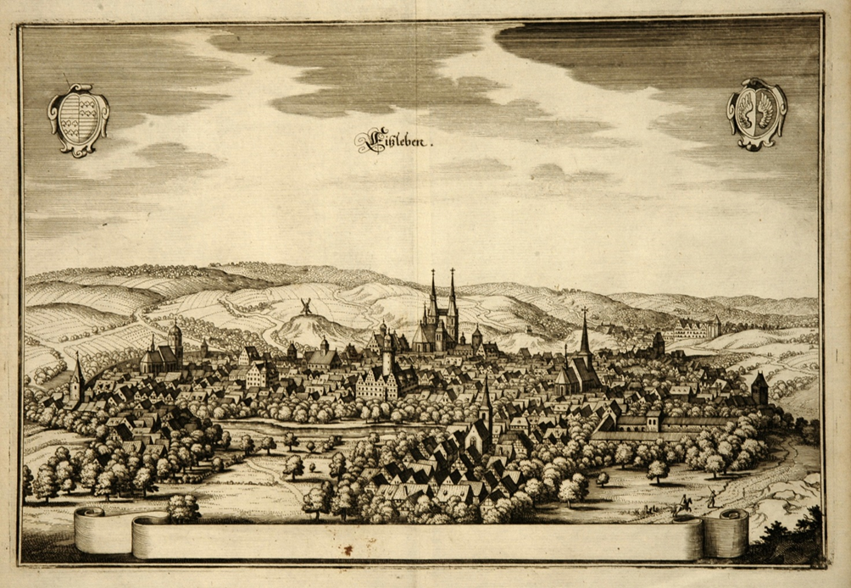

Eisleben um 1650, il paese natale di Lutero, 10.11.1483 – 18.2.1546

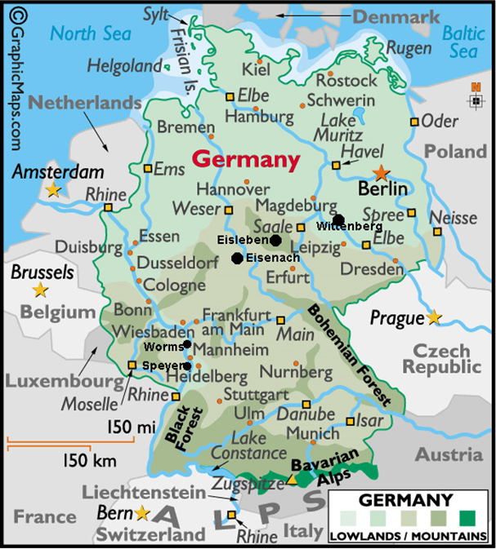

Eisleben si trova nella attuale Land di Sassiona-Anhalt.
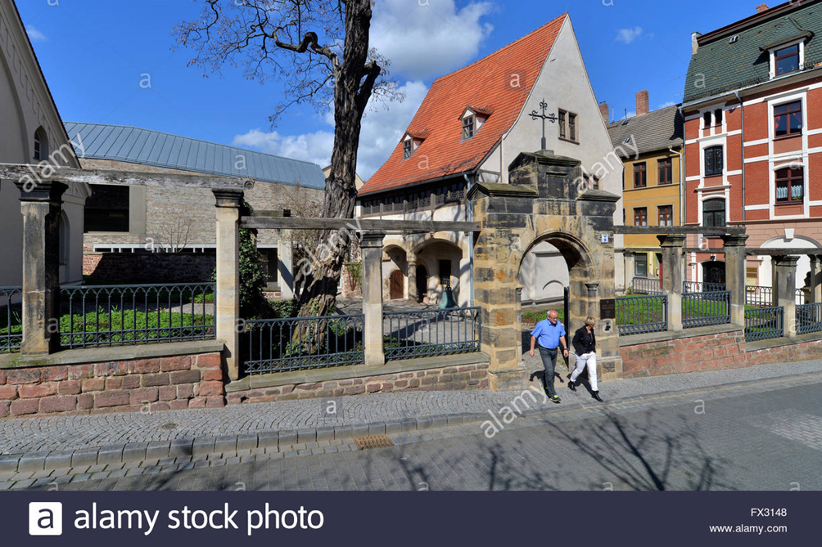

Eisleben, Casa natale di Lutero

Martin Lutero nasce il 10 novembre 1483 ad Eisleben (Turingia)
da Margaret Ziegler ( 1459-1531
e Hans Luder (1459-1530 ).

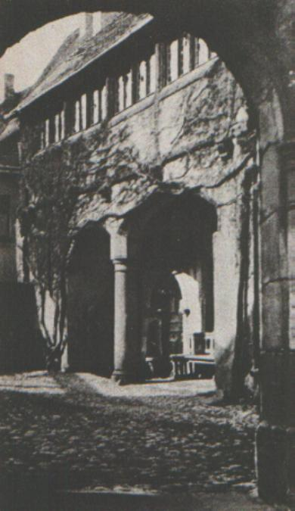
Eisleben, Casa natale di Lutero.

Lutero, primogenito di sette fratelli.
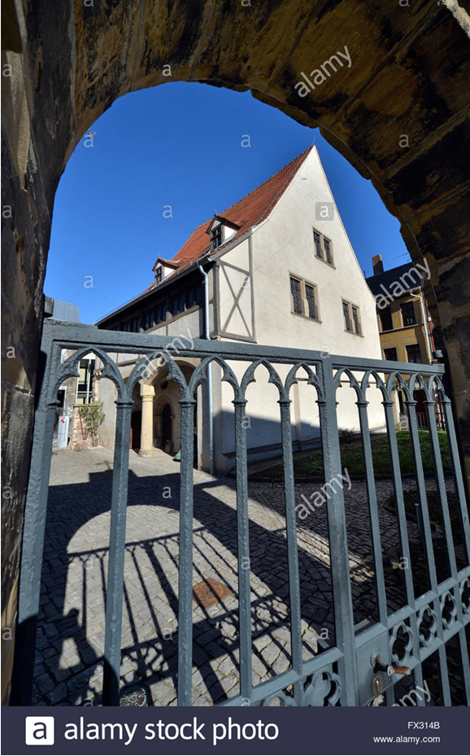
Eisleben, casa natale di Lutero

Hans Luter,
non avendo ereditato terra,
era andato a lavorare in miniera,
costruendosi una discreta fortuna,
senza che questo ne facesse un uomo ricco.
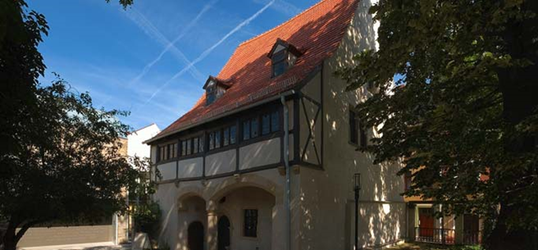
Eisleben,casa natale di Lutero

La moglie di Lutero, infatti, doveva portare la legna dal bosco vicino.

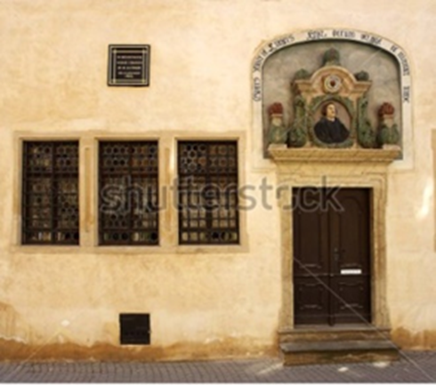
Eisleben, casa natale di Lutero

L'ambiente in cui crebbe Lutero era cattolico e severo,
ma anche rozzo e volgare,
al punto che nella fede dei genitori entrava una componente
di superstizione popolare,
attinta soprattutto al paganesimo germanico.

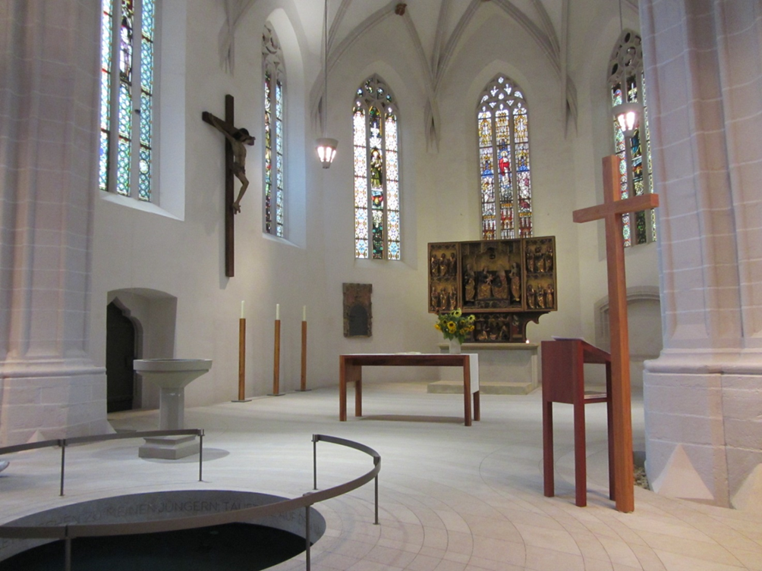

Eisleben, chiesa di San Pietro e Paolo, in cui fu battezzato Lutero

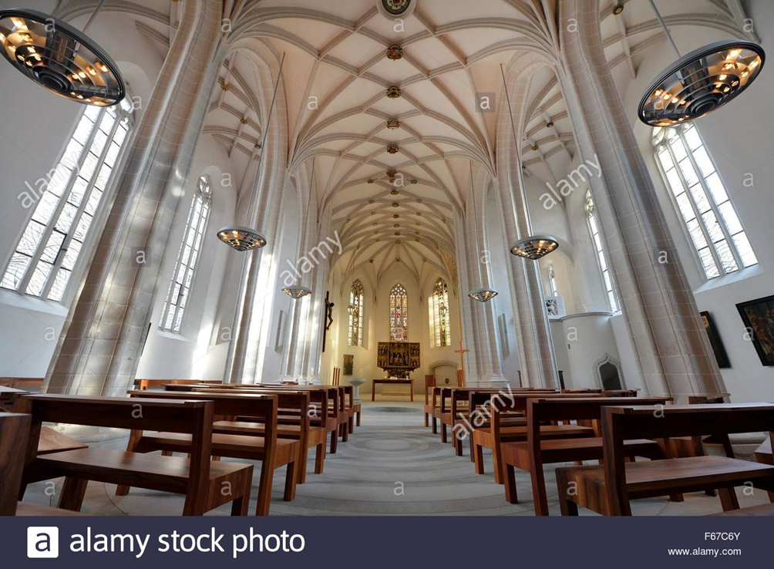
Eisleben, Chiesa di San Pietro e Paolo, in cui fu battezzato Lutero

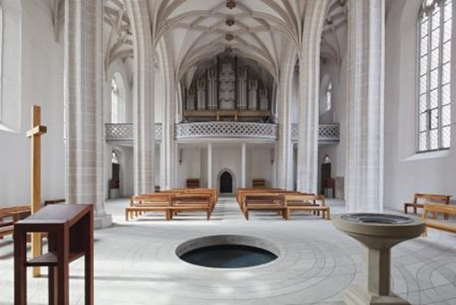

Eisleben, chiesa di San Pietro e Paolo, in cui fu battezzato Lutero

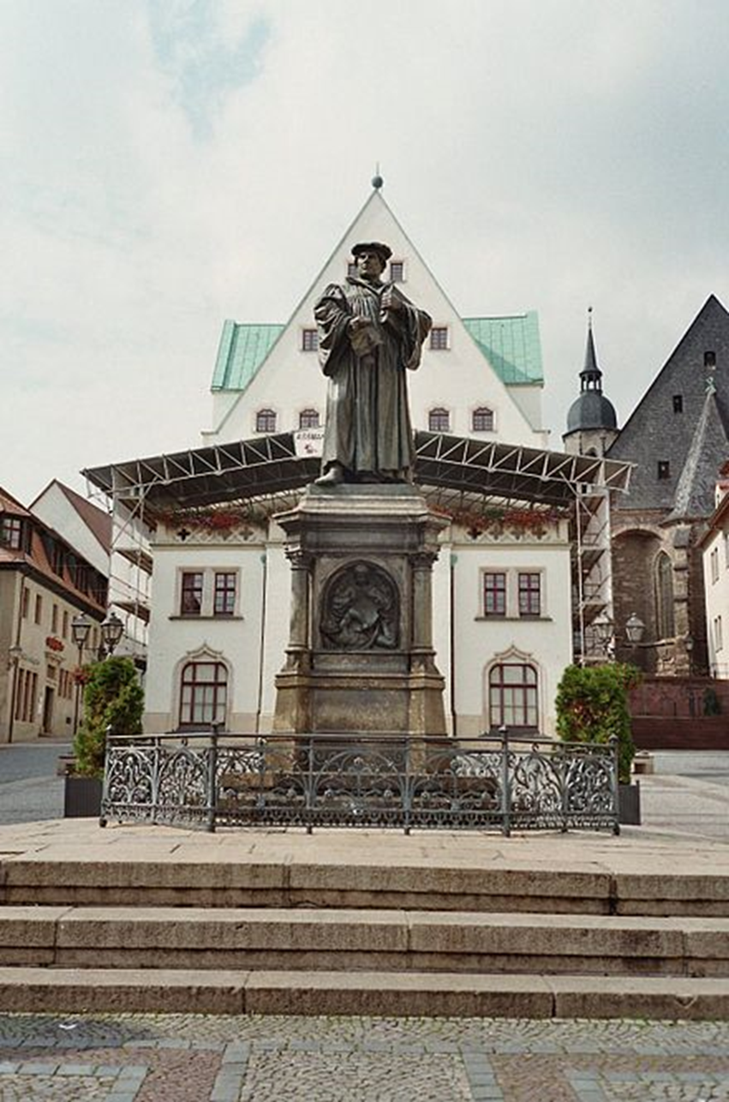

Monumento di Lutero a Eisleben, oggi Lutherstadt Eisleben in suo onore
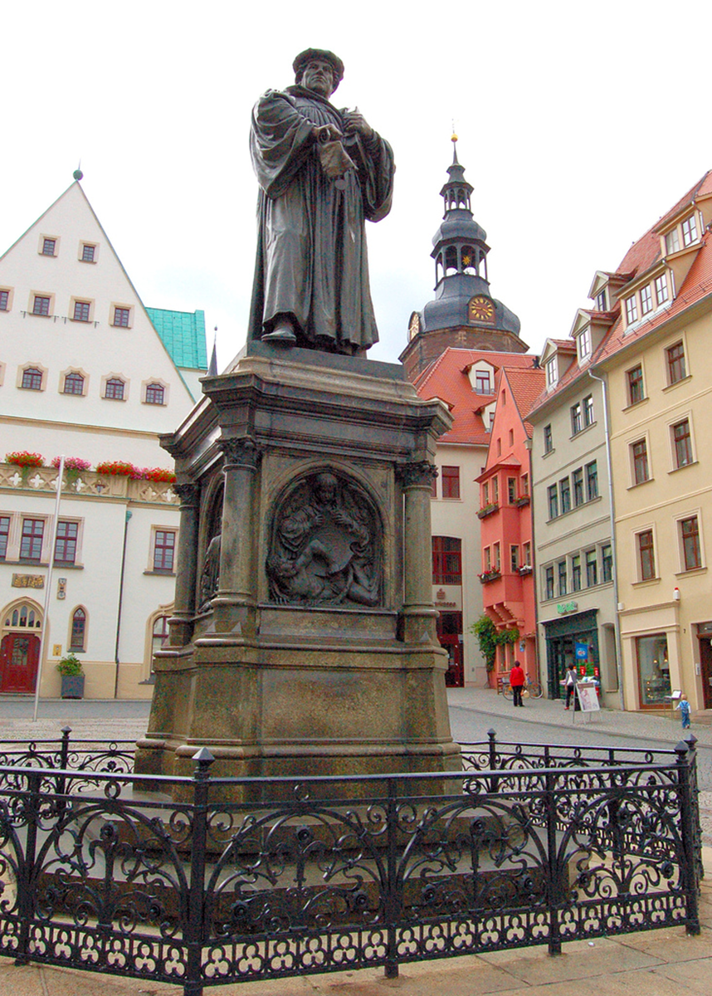

Eisleben, monumento a Lutero

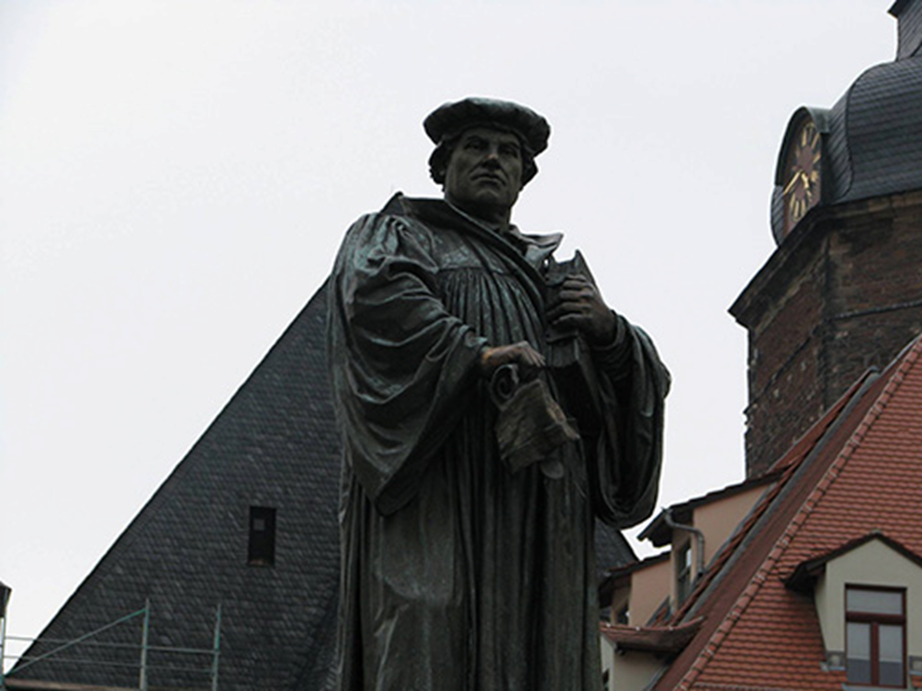
Eisleben, monumento a Lutero, particolare

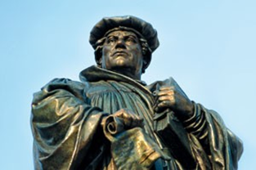

Eisleben, monumento a Lutero, particolare

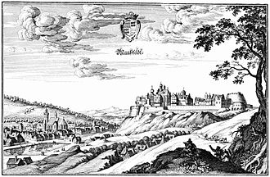

Città di Mansfeld e castello, 1650, incisione di Mathäus Merian

Nel 1497, la famiglia Lutero si spostò a Mansfeld.

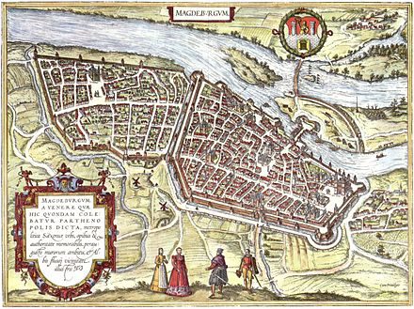

Pianta della città di Magdeburgo, Frans Hogenberg, incisione a colori su rame, 1572.

Nel 1498, la famiglia Lutero si spostò a Magdeburgo.
Qui Lutero frequentò la scuola di latino,
presso i Fratelli della vita comune,
un'associazione religiosa d'origine medievale.

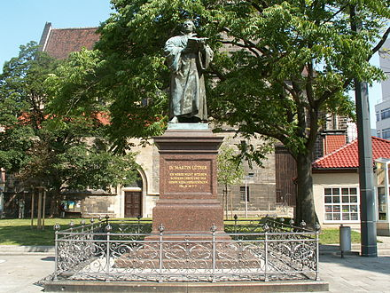

Erfurt, monumento a Lutero

Per volontà del padre
Lutero si iscrisse poi all'università di Erfurt (1501),
dove conseguì il titolo di
Baccalaureus artium,
laurea in filosofia, nel 1505.
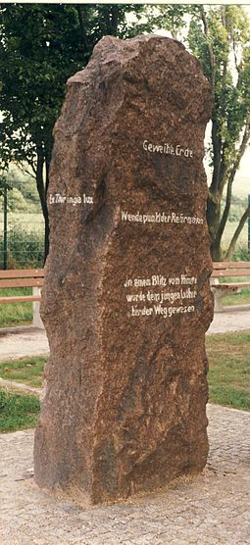

Stotternheim, Cippo sul luogo in cui Lutero fu colpito dal fulmine.

Nel 1505, nei pressi di Stotternheim
(una frazione di Erfurt, a 10 km dal centro della città),
Lutero fu sorpreso da un violento temporale,
durante il quale rischiò di essere colpito da un fulmine;
in tale occasione fece voto a Sant'Anna di farsi monaco.

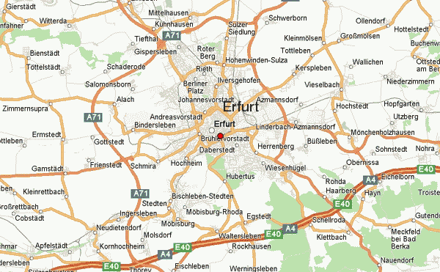

Erfurt, capital della Turingia

Ad Erfurt, nel 1507,
nonostante la contrarietà del padre
(non convinto della serietà della sua vocazione),
fu ordinato sacerdote.
Il giovane monaco agostiniano si dedicò agli studi teologici
e alla pratica delle virtù monastiche, a cominciare dall'umiltà.
Johann von Staupitz, colpito dalle sue capacità e dalla sua disciplina,
lo segnalò a Federico III di Sassonia,
che aveva appena fondato l'Università di Wittenberg
e cercava nuovi docenti.

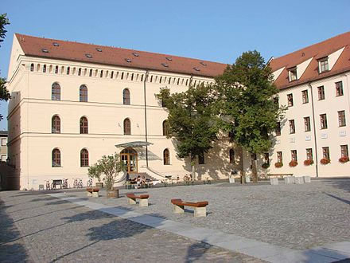
Wittenberg, Fondazione Leucorea
L'Università di Wittenberg fu chiusa nel 1813 durante le guerre napoleoniche.
La città di Wittenberg fu affidata alla Prussia dal Congresso di Vienna (1815),
e l'università fu unita poi con l'università prussiana di Halle.

Nel 1508, a Wittemberg,
Lutero iniziò a insegnare dialettica e fisica,
leggendo e commentando l'Etica Nicomachea di Aristotele,
e passando in seguito a dirigere le disputationes degli studenti.
Negli anni seguenti,
proseguì i suoi studi di teologia e delle sacre scritture.
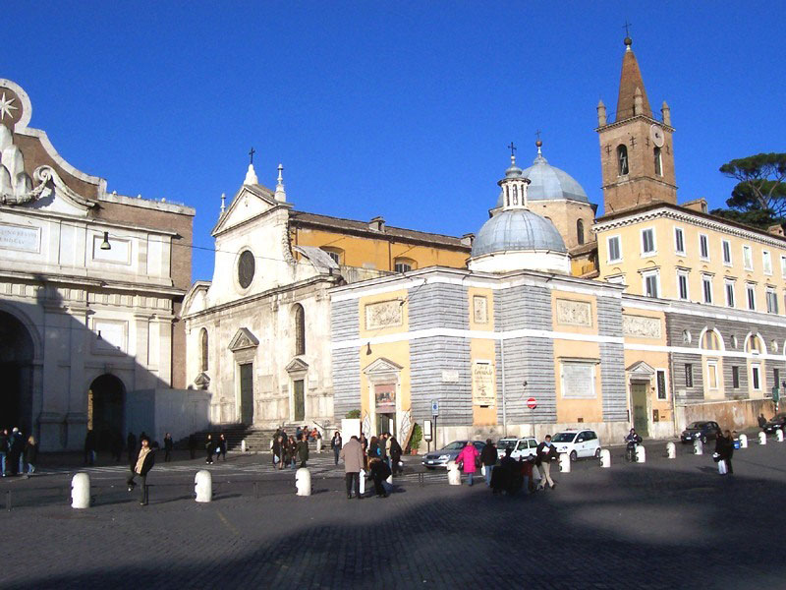
Roma, Santa Maria del Popolo

Nel 1510 fu inviato a Roma (in rappresentanza del suo convento, per questioni interne all'Ordine) dove, a differenza di quanto riportato da diverse fonti, non rimase affatto scandalizzato per la condotta del clero, risultando invece entusiasta per il fervore artistico e culturale che in quegli anni investiva il centro della cristianità. Si dice che, entrando in piazza del Popolo, sia caduto in ginocchio esclamando: «Salve Roma santa, città di martiri, santificata dal sangue che essi vi hanno sparso».

Altra versione:
Martin Lutero a Roma
Il frate agostiniano nel 1510 trascorse 4 settimane nella “città santa“, e fu sconvolto
dal lusso, dalla corruzione, dal neo-paganesimo che caratterizzavano la corte papale.
Soggiornò nel monastero agostiniano adiacente a S. Maria del Popolo,
e visitò diversi monumenti, menzionandoli anche nei suoi scritti.
Fu molto impressionato dall’architettura del Pantheon;
nella chiesa di S. Agostino ebbe forse
l’opportunità di osservare Raffaello al lavoro;
e andò a messa in S. Maria dell’Anima, la chiesa della comunità tedesca.
Lutero si considera un pellegrino,
e tenta di far rivivere il ricordo dei martiri;
ma nelle catacombe di San Sebastiano sulla Via Appia Antica
verrà assalito da profonda disillusione
osservando come venissero celebrate fino a 7 messe l’ora per denaro,
spesso con due sacerdoti celebranti allo stesso altare,
separati soltanto da uno schermo.
Visitò anche le catacombe di San Callisto,
e si volse poi al Laterano, dove, salendo la Scala Santa in ginocchio,
fu assalito dal dubbio:
“Chissà se tutto questo è vero?“.
In Santa Maria Maggiore Lutero vide invece il soffitto ligneo appena completato, decorato secondo la tradizione con l’oro portato dall’America da Cristoforo Colombo.

Il 19 ottobre 1511, Lutero si laureò in teologia
e nel 1513 iniziò a tenere lezioni sui Salmi.

TURMERLEBNIS

Tra la fine del 1512 e l'inizio del 1514, Lutero provò l'esperienza della torre (Turmerlebnis): un'improvvisa rivelazione, cioè l'assioma fondamentale della religione protestante, come egli stesso ammise gli venne in mente mentre si trovava «nella latrina della torre», leggendo e meditando sulla lettera di San Paolo ai Romani e in particolare su alcuni passi, come: «poiché non c'è distinzione: tutti infatti hanno peccato e sono privi della gloria di Dio, essendo giustificati gratuitamente per la Sua grazia, mediante la redenzione in Gesù Cristo, che Dio ha esposto per espiazione
col Suo sangue mediante la fede» (da Romani 3,23-25); «poiché noi riteniamo che l'uomo è giustificato per mezzo della fede, senza le opere della legge» (da Romani 3,28); «giustificati dunque per la fede, abbiamo pace con Dio, per mezzo di Gesù Cristo, nostro Signore, mediante il quale abbiamo anche avuto, per la fede, l'accesso a questa grazia nella quale stiamo saldi e ci gloriamo, nella speranza della Gloria di Dio» (da Romani 5,1-2).

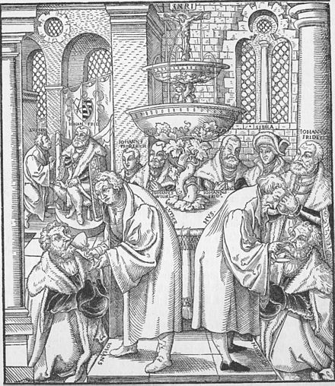
( in riferimento alle convinzioni luterane )
Xilografia di Lutero e Hus che dispensano la Santa Comunione,
che circolava dopo il Concilio di Trento.

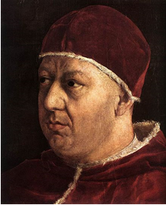
Leone X ,Raffaello, 1518, particolare

Quando, nel 1513, il nuovo pontefice, Leone X, aveva occupato la cattedra di S. Pietro, egli aveva trovato esausto il tesoro pontificio, per le gravi spese delle lunghe guerre e per le prodigalità di Giulio II, che aveva continuato, con larghe vedute, il programma di grandioso rinnovamento artistico della Roma papale.
Mancava perfino il denaro per compiere la basilica di S. Pietro,
incominciata da Giulio I, che doveva riuscire la più grande basilica della cristianità
e a cui lavoravano i maggiori artisti di quell'età fortunata per l'arte.
Con la bolla Sacrosancti Salvatoris et Redemptoris, emessa il 31 marzo 1515
il papa Leone X, nominava il principe Alberto di Brandeburgo
commissario delle indulgenze per un tempo di otto anni.
Scopo del principe era quello di ottenere la prestigiosa carica di arcivescovo di Magonza, che effettivamente ottenne (nel 1516) dietro un pagamento di diecimila ducati, finanziati dalla casa d'affari della famiglia Fugger.
Con metà dei redditi generati dalla vendita delle indulgenze,
(inizialmente non prevista per la Germania nord-orientale), poi,
Alberto avrebbe risarcito i suoi creditori,
mentre l'altra metà avrebbe costituito un'ulteriore offerta alla Chiesa di Roma
per l'edificazione di San Pietro.
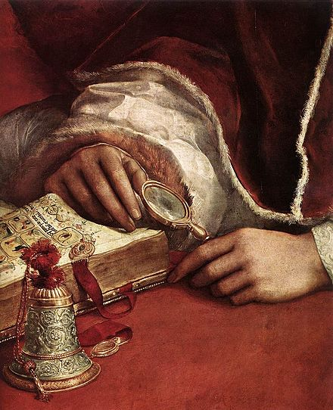
Leone X ,Raffaello, 1518, particolare

Nell'anno 1515 Lutero fu nominato, dal capitolo degli Agostiniani,
vicario generale dei (numerosi) conventi del distretto della Misnia e della Turingia.
Il vicario generale Staupitz, secondo la consuetudine del tempo,
lo accompagnò a visitare molti di questi importanti monasteri.
Nello stesso anno iniziò le lezioni sull'Epistola ai Romani.
Sempre nel 1516 Lutero iniziò le lezioni sull'Epistola ai Galati, e visitò le comunità dell'ordine agostiniano di Dresda, Neustadt, Orla, Erfurt, Gotha, Langensalza e Nordhausen.

Nel 1516, Luterocompose un catechismo che comprendeva la
Dichiarazione dei dieci comandamenti:
nel 1522 la inserirà nel Piccolo catechismo,
nel 1525 sarà inserita nel LIBRETTO, pubblicato in italiano a Venezia.
San Girolamo utilizzerà questa Dichiarazione, 1525
per l’istruzione dei suoi ragazzi,
trasmettendo il contenuto a domanda e risposta, come in una disputa..
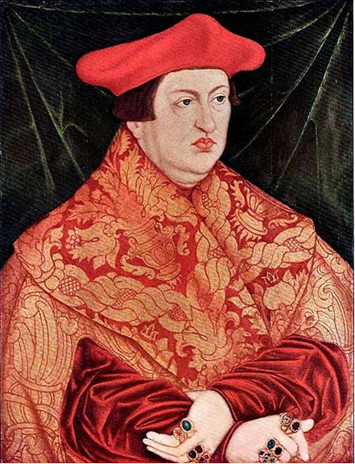
Alberto di Brandeburgo in un ritratto di Lucas Cranach il vecchio

Nel 1517 il principe Alberto di Brandeburgo, ora anche arcivescovo di Magonza, incaricò il monaco domenicano Johann Tetzel di predicare le indulgenze nei suoi domini. Tale predicazione era accompagnata da stravaganti asserzioni, di cui Lutero ne cita una alla tesi n° 27:
".. come il soldino nella cassa risuona,
ecco che un'anima il purgatorio abbandona".
Il principe Federico e il suo confinante, il duca Giorgio di Sassonia "il Barbuto", vietarono a Tetzel l'ingresso nelle loro terre, soprattutto per difendere i propri interessi dalla concorrenza del frate, dato che entrambi godevano dell'autorizzazione papale per la vendita delle indulgenze nei rispettivi territori.
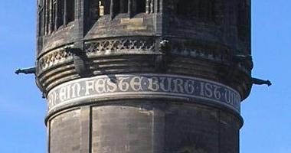
Scritta sulla torre campanaria della Sclosskirche: Ein feste Burg ist unser Gott.
La chiesa è dedicata a Tutti i Santi, contiene migliaia di reliquie.
Moltissimo popolo si sarebbe riversato in quella chiesa a lucrare moltissime indulgenze.
Nel 1509 contiene 5005 reliquie
Nel 1520 contiene 19.013 reliquie.
Erano state radunate dal Federico il savio.

Tuttavia, quando il monaco domenicano giunse a Jüteborg (Brandeburgo),
nelle vicinanze di Wittenberg,
i parrocchiani di Lutero si misero in viaggio per acquistarle.
Di conseguenza, al momento della confessione,
i fedeli presentavano la pergamena benedetta,
sostenendo che non dovevano più pentirsi dei loro peccati,
poiché il documento sanciva la remissione plenaria delle pene.

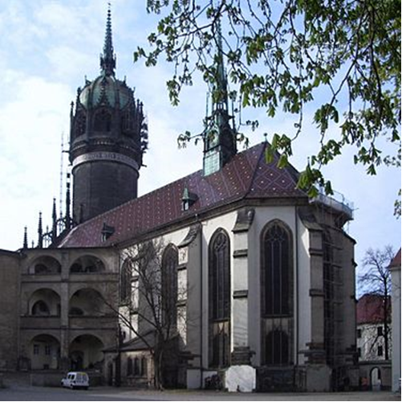
Wittemberg, Sclosskirche

Lutero giudicò la predicazione di Tetzel assurda sotto ogni punto di vista e decise di contrastarla per iscritto.
Vuole la tradizione che il 31 ottobre 1517,
Lutero, (o più probabilmente i suoi studenti,
addirittura all'insaputa del maestro),
abbiano affisso sulla porta della chiesa di Wittenberg,
com'era uso a quel tempo, per una discussione con i dotti,
95 tesi in latino riguardanti il valore e l'efficacia delle indulgenze.
Il testo era indirizzato proprio all'arcivescovo Alberto,
a cui Lutero intendeva mostrare il pessimo comportamento
del suo incaricato, Tetzel.
Le 95 tesi sono tradotte a sua insaputa di Lutero in tedesco,
stampate e in breve divengono l’argomento del giorno:
L’arcivescovo Alberto di Magonza,
impressionato per la loro diffusione.
le invia a Roma.

